**РЕБЕНОК ИДЕТ В ПЕРВЫЙ КЛАСС: ЧТО МЕНЯЕТСЯ В СЕМЬЕ?**



Если ваш ребенок – первоклашка или скоро им станет, то, безусловно, вас можно поздравить!

Ведь начинается новый период, ваш ребенок не дошкольник,  у него теперь новый статус – он школьник. Однако помимо радости возникает и вполне естественная тревога. А как ему будет в школе, не будут ли его обижать, как он будет учиться, да и вообще, понравится ли ему школьная жизнь?

Семейные психологи говорят также о кризисе для семьи – когда семья, условно говоря, отправляет «свой продукт» в большую жизнь. Что это значит? Это значит, что ребенок, которого так долго воспитывали родители, вкладывали столько сил, времени сейчас как представитель семьи отправляется в школу и там, как надеются все родители, продемонстрирует все лучшее, чему его научили родители и наделила природа! Но у родителей могут возникнуть сомнения и тревоги, как в ситуации любой оценки. Ведь когда оценивают, это всегда тревожно, а здесь будут оценивать вашего ребенка. А вдруг он подкачает?

Чем первый поход в школу отличается, например, от похода в детский сад или какой-нибудь кружок? Отличие именно в оценке. Школа нам представляется чем-то серьезным, там ребенок будет получать знания, а потом демонстрировать их и получать оценки. К школьнику совсем другие требования, чем к дошкольнику. Строго говоря, к дошкольнику требований почти нет. А к школьнику, как раз наоборот, сплошные требования. Начиная с дисциплины и заканчивая все теми же знаниями.

**Кто будет учиться: ребенок или его родители?**

Здесь важно не забывать, что учиться и получать оценки будет ребенок, а не его родители. Важно постепенно передавать ребенку чуть больше ответственности, чем это было в дошкольном детстве.

Конечно, родителям нужно сказать ребенку, что их можно попросить о помощи и получить помощь. Ребенку гораздо спокойнее знать, что он может в любой момент обратиться за помощью. Если такой передачи ответственности за учебу не происходит, тогда и возникает напряжение в семье: родители требуют только отличной учебы, а ребенок учится только для родителей. Если ребенок учится только для родителей, то рано или поздно он перестает учиться вообще (обычно ближе к подростковому возрасту).

**Что происходит с семьей, когда ребенок отправляется в первый класс?**

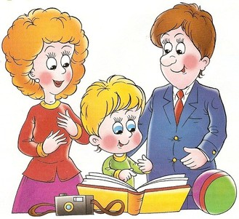Так вот, если вернуться к семейной психологии, то в ситуации, когда ребенок первый раз отправляется в школу, семья переживает определенный кризис. Могут возникать споры между родителями о том, как воспитывать школьника, как относиться к оценкам, к участию в школьной жизни, кто следит за выполнением домашнего задания и следит ли вообще, полностью отдавая учебу ребенку и прочее. Такие кризисы возникают на всем протяжении семейной жизни начиная с момента вступления в брак, рождения ребенка, и вот очередной кризис – первый поход ребенка в школу.

Задача родителей – договориться. Ведь, конечно, разногласия между родителями не способствуют спокойной и успешной учебе.  И наоборот, если родители сошлись во мнении по вопросу воспитания школьника, то и ребенку будет гораздо спокойнее и постепенно он обретет уверенность и в новой роли, и в новом коллективе!

Во многих семьях с походом ребенка в школу все общение между родителями и ребенком сосредотачивается вокруг школьных тем – успеваемости, учителей, школьных заданий и так далее. И хотя это и важная тема, следите за тем, чтобы взаимодействие между вами и ребенком не ограничивалось ей.

Если подвести итог этой  статьи, то важно подготовить ребенка к школе, ведь это действительно шаг, и он требует подготовки. Важно также, как живется ребенку в школе, насколько комфортно и интересно, т.е. отчетливо понимать, что учится и получает оценки все-таки ребенок, а не его родители!

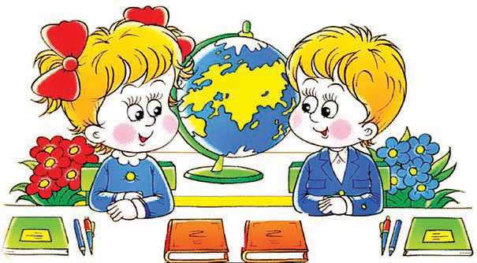

*Анна Рябова, психолог*

<http://www.ya-roditel.ru/>